2025年新春賀詞交歓会及び基調講演のご案内
一般社団法人 日本社会基盤安全技術振興協会
代表理事 長岡 康之

拝啓 時下益々ご清祥のこととお慶び申し上げます。
平素は格別のご高配を賜り、厚くお礼申し上げます。
さて、新しい年を迎えるにあたり斯界の発展を祈念して「2025年新春賀詞交歓会」を開催致しますので、ご多忙中のこととは存じますが、ご来臨下さいますようご案内申し上げます。
また、今回も賀詞交歓会の前に基調講演を開催致しますので、併せてご参加下さいますようお願い申し上げます。
ご出欠につきましては、1月10日(金)までにメールにてご連絡下さいますようお願いいたします。費用は、当日受付でのお支払いでお願い致します。
敬具
2024年12月吉日

記
- 開催日：2025年1月21日（火）
- 時 間：基調講演・15:30～16:30（15:00～受付）
講演内容 「豪雨・地震などの「マルチハザード」災害の現状と備え」
講演者 東京理科大学 教授 二瓶泰雄氏
賀詞交歓会・17:00～19:00（16:30～受付）
- 場 所：基調講演：川崎市産業振興会館（川崎市幸区堀川町66-20） 10F 第3研修室
賀詞交歓会：川崎市産業振興会館（川崎市幸区堀川町66-20） 4F 展示場B,C
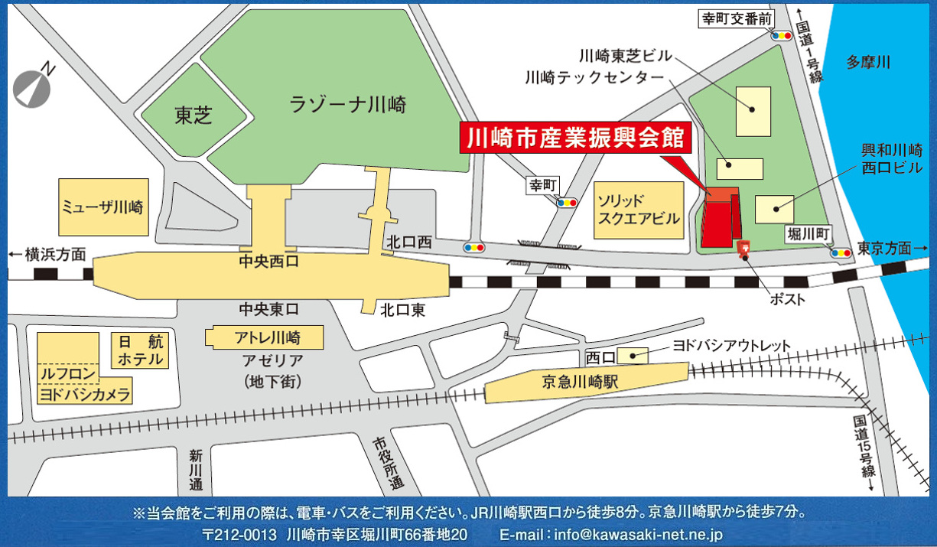

4) 費 用： 3,000 円/人

メール：j_saitou@amic-pro.co.jp（あんしん協事務局宛）

基調講演 出欠

出席 欠席 (いずれかに〇をつけてください。)

2025年新春賀詞交歓会 出欠

出席 欠席 (いずれかに〇をつけてください。)

会社名：

出席者氏名 ・ ・
・ ・

